Муниципальное автономное дошкольное образовательной учреждение «Детский сад № 58»
Воспитатель: Гурова Я.Н.
группа № 16

Фотоотчет о посещении выставки
«Наши усатые – хвостатые»
Дата проведения: с 15.08 – 30.08.2023 г.
Задачи:
- Формирование и поддержка интереса учащихся к содержанию животных в домашних условиях.
- Создание условий для духовно-нравственного воспитания подрастающего поколения, через гуманное отношение к живой природе.
- Вовлечение большего количества участников в культурно-массовые мероприятия, касающиеся бережного отношения к окружающему миру и экологического просвещения.
На выставке на выставке воспитанники познакомились с иллюстрациями к произведениям детских писателей и поэтов, творческими поделками, выполненными руками детей, коллекционными фигурками животных, настольными играми и игрушками.
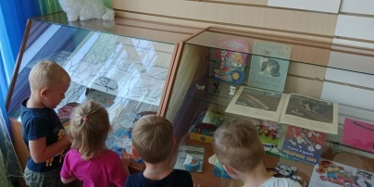 |  | 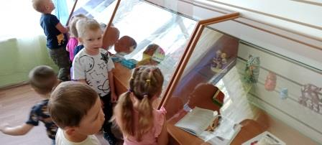
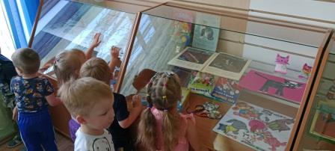 | 